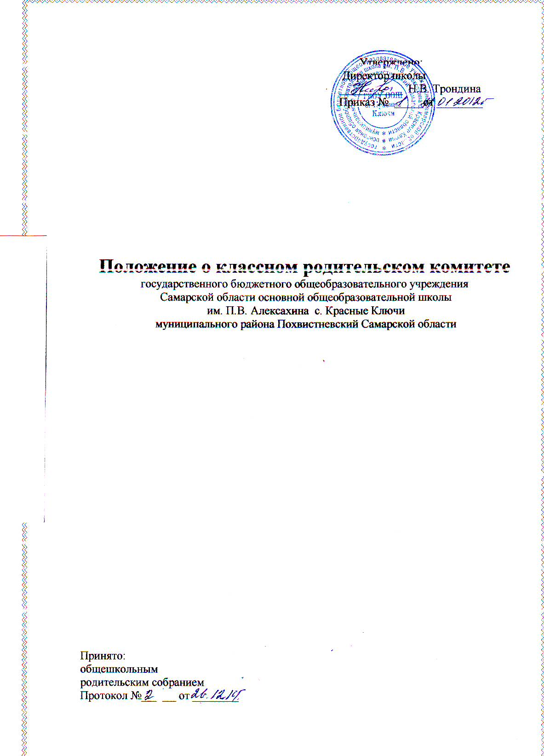

ПОЛОЖЕНИЕ О КЛАССНОМ РОДИТЕЛЬСКОМ КОМИТЕТЕ.

Общие положения
Классный родительский комитет – это группа неравнодушных, активных, деятельных, инициативных людей из числа родителей класса, способных воздействовать на жизнедеятельность классного коллектива, оказывать помощь классному руководителю и родителям учащихся класса при организации учебно-воспитательного процесса, сотрудничать с советом школы в решении насущных общешкольных проблем на добровольной и безвозмездной основе.
Классный родительский комитет избирается большинством голосов на родительском собрании класса сроком на один учебный год. Из состава комитета выбираются председатель, казначей, ответственные за учебную, культурно-массовую, досуговую, спортивную, хозяйственную деятельность в классе.
Классный родительский комитет руководствуется в своей работе Положением о Совете школы, решениями родительских собраний, рекомендациями классного руководителя.

Задачи:
- Повышение ответственности семьи за обучение и воспитание детей и оказание ей помощи.
- Привлечение родителей к активному участию в жизни класса, в организации профориентационной работы, в деятельности по профилактике вредных привычек, правонарушений у учащихся.
- Содействие охране и укреплению здоровья учащихся.
- Оказание помощи в укреплении хозяйственной и учебно-материальной базы класса и школы.

Организация деятельности.
Деятельность классного родительского комитета осуществляется на основе Положения о классном родительском комитете, плана работы класса и школы, решений родительских собраний, рекомендаций педсовета, администрации школы.
Классный родительский комитет отчитывается по итогам работы и о выполнении принятых решений перед собранием родителей и, в случае необходимости, перед Советом школы.
Представители классного родительского комитета вместе с активом изучают условия жизни детей в семье и оказывают необходимую ей помощь; обсуждают кандидатуры и утверждают списки учащихся, которым необходимо оказать материальную помощь в любой форме; привлекают родителей класса к проведению бесед с учащимися, к организации экскурсий, походов.
Классный родительский комитет отвечает за организацию и проведение культурной программы выпускных вечеров в 9-х классах.

Права и обязанности классного родительского комитета.

Классный родительский комитет имеет право:
- обращаться к администрации школы для решения возникших проблем;
- вносить на рассмотрение директора и педагогического коллектива школы предложения по совершенствованиюучебно-воспитательной деятельности;
- осуществлять контроль за организацией питания детей в школьной столовой;
- участвовать в распределении средств классного денежного фонда;
- участвовать в подготовке и проведении родительских собраний совместно с классным руководителем;
- посещать уроки по приглашению;

Классный родительский комитет обязан:
- добиваться 100% посещаемости родителями класса родительских собраний;
- быть помощником классному руководителю в организации жизни класса;
- выносить решения об организации сбора денежных средств в фонд класса, их распределения на различные нужды и осуществлять контроль по отчетности.

